Api展示网址：http://139.196.101.84:8080/SearchStreet/swagger-ui.html#/

这里只提一下需要注意的点
如果是post请求，比如说
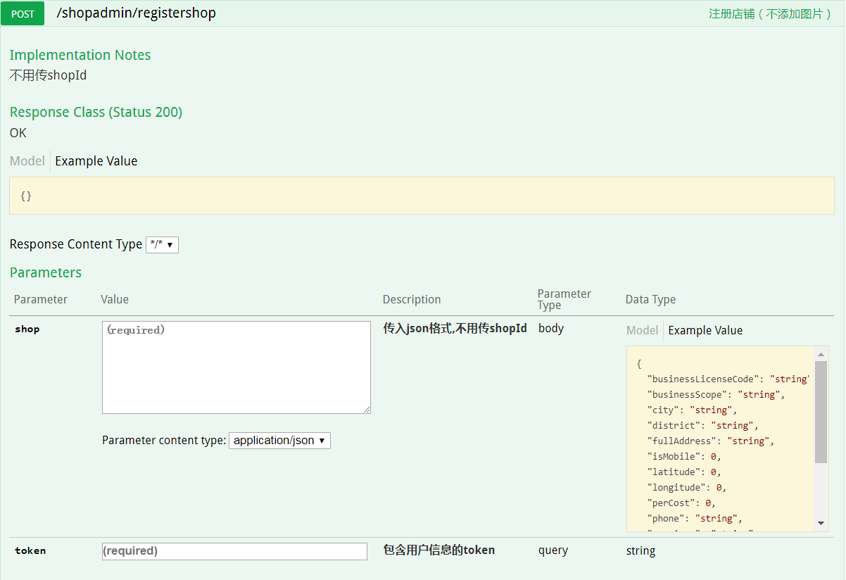
（这里要注意Example Value里面的json数据不是每一项都要传，要根据具体业务决定）
在前端要写成这样：
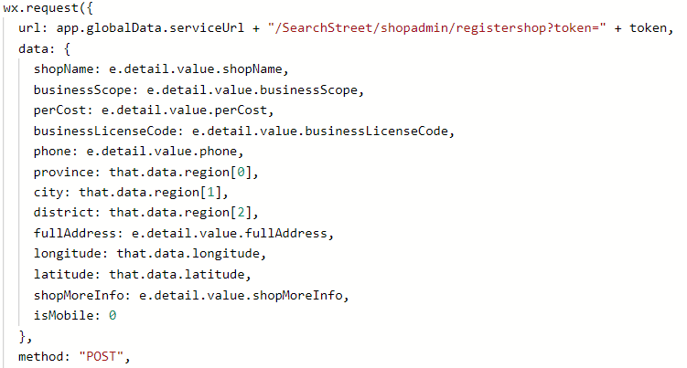
（要注意的是body类型的要写在data里面，query类型的要写在URL里）

shop类：

是否移动商铺：
isMobile
// 1:是移动商铺，0：不是移动商铺

店铺状态：
enableStatus
// 0：审核中，1：许可，2：不许可

personInfo类：
sex
//0未知，1男性，2女性

userType
//0普通用户，1管理员

enableStatus
//0禁止使用搜街，1允许使用搜街

/appeal/uploadimg
fileName=”appealImg”

/shopadmin/uploadimg
上传商铺头像时：
fileName=”profileImg”

上传营业执照时：
fileName=”businessLicenseImg”

上传店铺相关图片时：
fileName=”shopImg”

/help/gethelplistbyappealid
返回值中的每个help都有helper过去平均评价
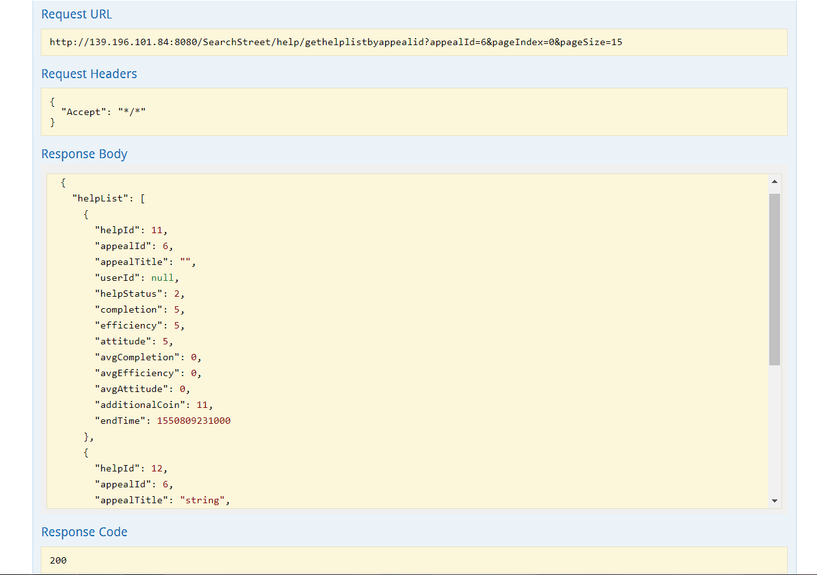
avgCompletion、avgEfficiency、avgAttitude分别是平均完成分、平均效率分、平均态度分

返回的数据中一定有的数据: success
当success=true时，网络操作正常完成；
当success=false时，网络操作出错并返回errMsg，当出错时弹窗显示errMsg就行了

